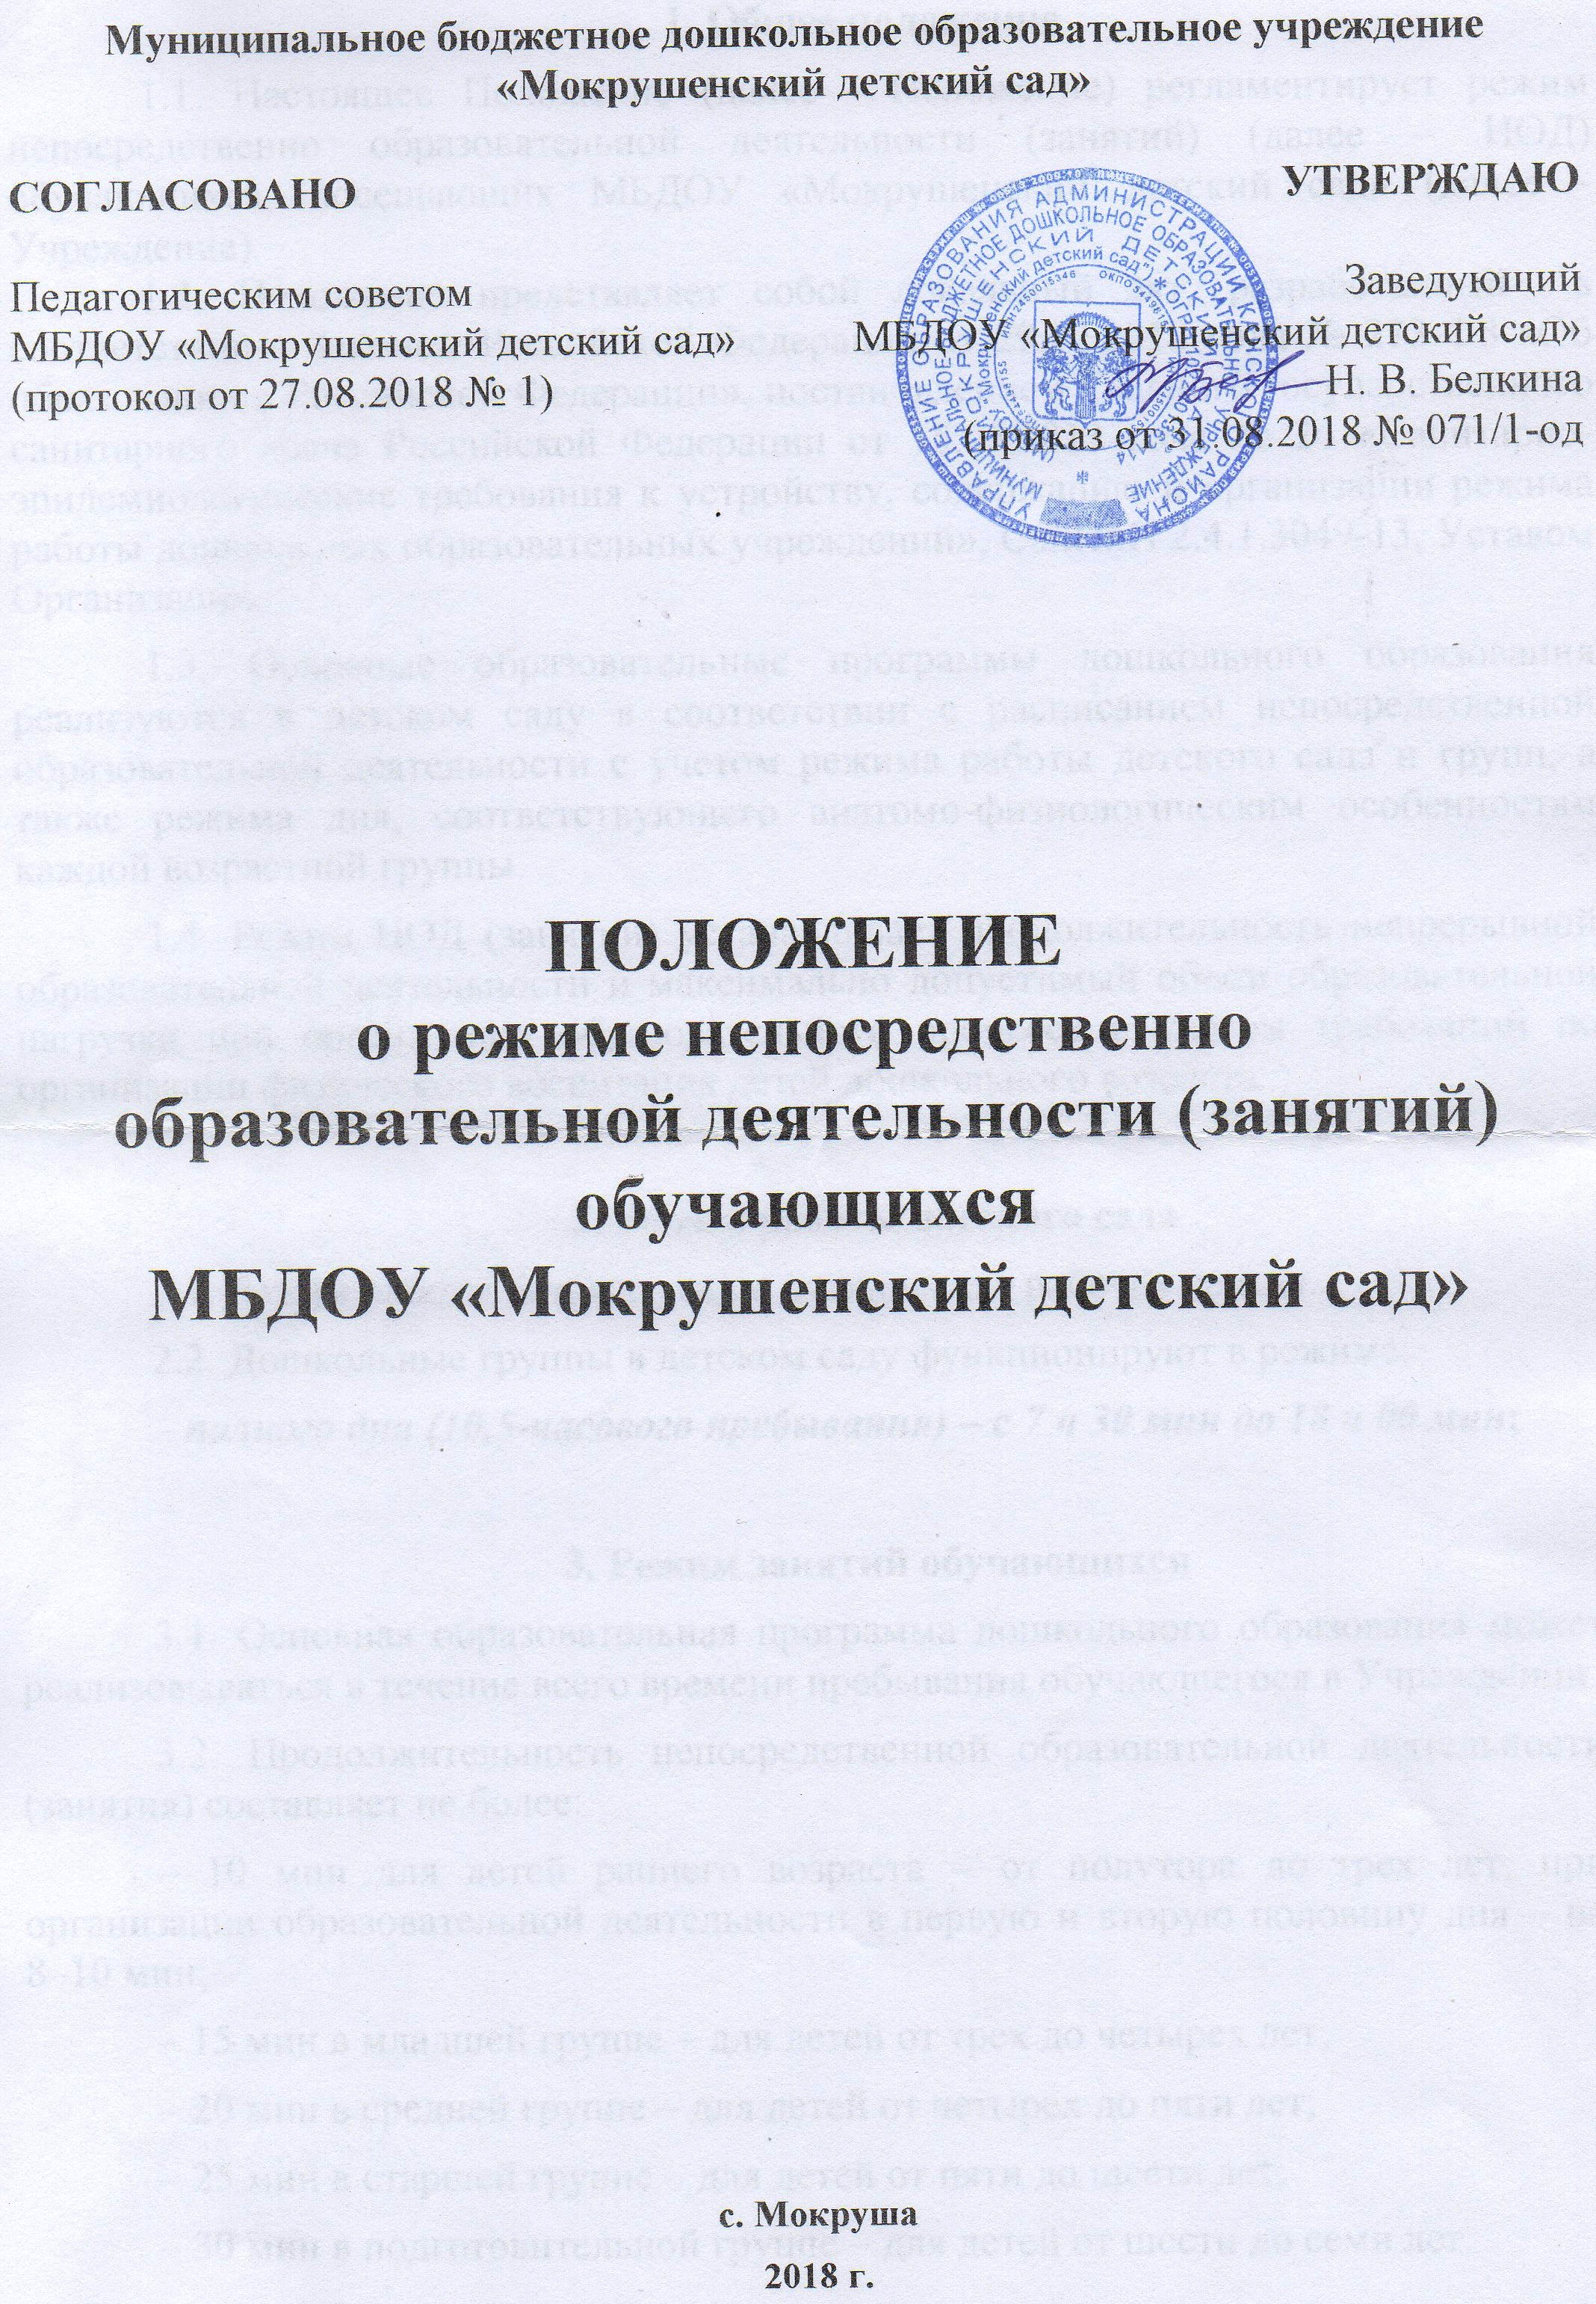

|  |
| --- |
| **Муниципальное бюджетное дошкольное образовательное учреждение «Мокрушенский детский сад»** |
|  |

|  |  |
| --- | --- |
| **СОГЛАСОВАНО**  Педагогическим советом МБДОУ «Мокрушенский детский сад» (протокол от 27.08.2018 № 1) | **УТВЕРЖДАЮ**  Заведующий  МБДОУ «Мокрушенский детский сад»  Н. В. Белкина  (приказ от 31.08.2018 № 071/1-од |
|  |  |

**ПОЛОЖЕНИЕ**

**о режиме непосредственно образовательной деятельности (занятий) обучающихся**

**МБДОУ «Мокрушенский детский сад»**

**с. Мокруша**

**2018 г.**

**1. Общее положение**

1.1. Настоящее Положение (далее - Положение) регламентирует режим непосредственно образовательной деятельности (занятий) (далее – НОД) обучающихся, посещающих МБДОУ «Мокрушенский детский сад» (далее - Учреждение).

1.2. Положение представляет собой локальный акт, разработанный в соответствии с Законом Российской Федерации от 29.12.2012 года № 273-ФЗ «Об образовании в Российской Федерации», постановлением Главного государственного санитарного врача Российской Федерации от 15.05.2013 года № 26 «Санитарно-эпидемиологические требования к устройству, содержанию и организации режима работы дошкольных образовательных учреждений», СанПиН 2.4.1.3049-13, Уставом Организации.

1.3. Основные образовательные программы дошкольного образования реализуются в детском саду в соответствии с расписанием непосредственной образовательной деятельности с учетом режима работы детского сада и групп, а также режима дня, соответствующего анатомо-физиологическим особенностям каждой возрастной группы.

1.4. Режим НОД (занятий) устанавливает продолжительность непрерывной образовательной деятельности и максимально допустимый объем образовательной нагрузки при организации образовательного процесса с учетом требований по организации физического воспитания детей дошкольного возраста.

**2. Режим работы детского сада**

2.1. Режим работы детского сада: пятидневная рабочая неделя.

2.2. Дошкольные группы в детском саду функционируют в режиме:

– ***полного дня (10,5-часового пребывания) – с 7 ч 30 мин до 18 ч 00 мин*;**

**3. Режим занятий обучающихся**

3.1. Основная образовательная программа дошкольного образования может реализовываться в течение всего времени пребывания обучающегося в Учреждении.

3.2. Продолжительность непосредственной образовательной деятельности (занятия) составляет не более:

– 10 мин для детей раннего возраста – от полутора до трех лет, при организации образовательной деятельности в первую и вторую половину дня – по 8–10 мин;

– 15 мин в младшей группе – для детей от трех до четырех лет;

– 20 мин в средней группе – для детей от четырех до пяти лет;

– 25 мин в старшей группе – для детей от пяти до шести лет;

– 30 мин в подготовительной группе – для детей от шести до семи лет.

3.3. Максимально допустимый объем образовательной нагрузки в первой половине дня не более:

– 30 мин в младшей группе;

– 40 мин в средней группе;

– 45 мин в старшей группе;

– 1,5 ч в подготовительной группе.

В середине времени, отведенного на непосредственную образовательную деятельность, воспитатели проводят физкультурные минутки. Перерывы между периодами НОД составляют не менее 10 мин.

3.4. Продолжительность образовательной деятельности с детьми старшего дошкольного возраста во второй половине дня после дневного сна – не более 25–30 мин в день. В середине НОД статического характера проводятся физкультурные минутки.

**4. Режим физического воспитания**

4.1. Длительность индивидуального занятия, включающего комплексы массажа и гимнастики по назначению врача, для детей первого года жизни составляет 6–10 мин.

4.2. Продолжительность занятий по физическому развитию в рамках основной образовательной программы дошкольного образования составляет:

– 6–8 мин для детей от 1 года до 1 года 6 месяцев;

– 8–10 мин для детей от 1 года 7 месяцев до 2 лет;

– 10–15 мин для детей от 2 лет 1 месяца до 3 лет;

– 15 мин в младшей группе;

– 20 мин в средней группе

– 25 мин в старшей группе;

– 30 мин в подготовительной группе.

4.3. Объем двигательной активности воспитанников 5–7 лет в формах оздоровительно-воспитательной деятельности составляет 6–8 ч в неделю с учетом психофизиологических особенностей детей, времени года и режима работы детского сада.